МІНІСТЕРСТВО ОСВІТИ ТА НАУКИ УКРАЇНИ НАЦІОНАЛЬНИЙ ТЕХНІЧНИЙ УНІВЕРСИТЕТ УКРАЇНИ

“КИЇВСЬКИЙ ПОЛІТЕХНІЧНИЙ ІНСТИТУТ ІМЕНІ ІГОРЯ СІКОРСЬКОГО”

РАДІОТЕХНІЧНИЙ ФАКУЛЬТЕТ

Кафедра радіотехнічних систем

Звіт про Лабораторну роботу №1 РОЗРАХУНОК ТАБЛИЦІ ФУНКЦІЇ КІЛ з дисципліни “ОСНОВИ ПРОГРАМУВАННЯ ТА АЛГОРИТМИ”

Варіант 10

**виконав:**

студент групи РЕ-п11

Слободяник Марко Петрович

**перевірив:**

Катін Павло Юрійович

Київ

КПІ ім. Ігоря Сікорського

2021

Мета роботи: скласти програму розрахунку таблиці функції.

Завдання: потрібно створити програму, що будує таблицю значень функції та відповідає наступним вимогам:

1. Функція f(x) = 3*cos(x)/sqrt(2*x);
2. Програма має сприймати варіант введення початкової інформації як з кількістю точок функції, так і з значенням різниці аргументу функції;
3. Програма має будувати таблицю з шириною стовбців значень номеру точки, аргументу та значень функції, що становлять 7, 21 і 21 символи відповідно (згідно з варіантом);
4. Кожні 9 побудованих рядків таблиці програма має зупинятися для запиту користувача про продовження побудови;
5. Таблиця не повинна містити розриви між рядками та зсуву виведених значень по горизонталі залежно від величини та знаку чисел.

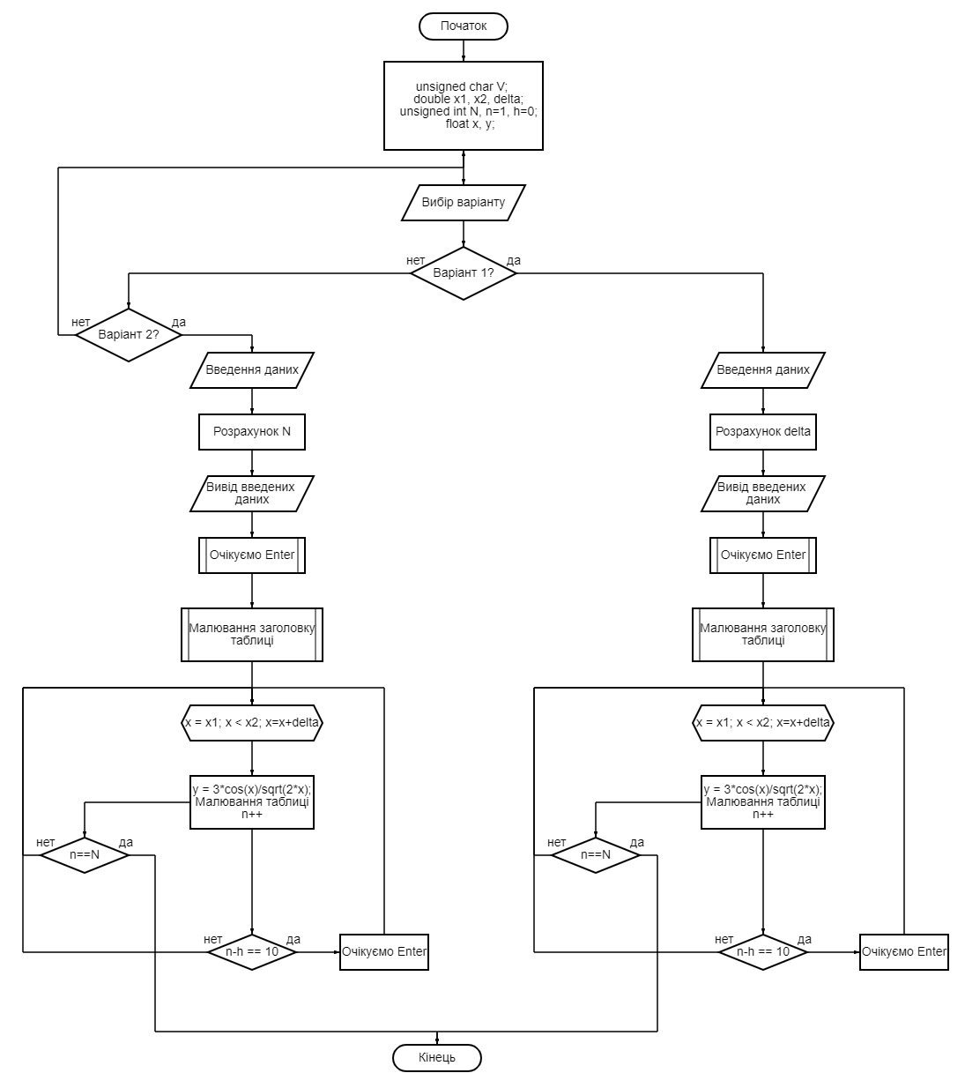

Рис. 1. Блок-схема програми

Код:

#include <stdio.h>

#include <stdlib.h>

#include <math.h>

#include <conio.h>

int main()

{

unsigned char V;

double x1, x2, delta, x, y;

unsigned int N, n=1, h=0;

do{

printf("Please, choose variant: 1 or 2\n");

scanf("%d", &V);

}while(V!=1 && V!=2);

if(V == 1){

printf("Enter chisla:\n");

printf("X1:"); scanf("%lf", &x1);

printf("X2:"); scanf("%lf", &x2);

printf("N:"); scanf("%u", &N);

delta=(x2-x1)/(N-1);

printf("\nX1=%.2lf \t X2=%.2lf \t N=%u \t delta=%.4lf\n", x1, x2, N, delta);

printf("\nPress Enter to create a table:\n");

getch();

paint_star(46);

printf("* N * X * F(X) *\n");

paint_star(46);

for(x = x1; x < x2; x=x+delta){

y = 3*cos(x)/sqrt(2*x);

paint_line();

paint_chisla(n, x, y);

paint_line();

n++;

if(n-h == 10){

h=n;

printf("Press Any Key to continue ...");

getch();

printf("\r");

}

if(n==N){

return 0;

}

}

}

else if(V == 2){

printf("Enter chisla:\n");

printf("X1:"); scanf("%lf", &x1);

printf("X2:"); scanf("%lf", &x2);

printf("delta:"); scanf("%lf", &delta);

N = 1+(x2-x1)/delta;

printf("\nX1=%.2lf \t X2=%.2lf \t delta=%.4lf \t N=%d\n", x1, x2, delta, N);

printf("\nPress Enter to create a table:\n");

getch();

paint_star(46);

printf("* N * X * F(X) *\n");

paint_star(46);

for(x = x1; x < x2; x=x+delta){

y = 3*cos(x)/sqrt(2*x);

paint_line();

paint_chisla(n, x, y);

paint_line();

n++;

if(n-h == 10){

h=n;

printf("Press Any Key to continue ...");

getch();

printf("\r");

}

if(n==N){

return 0;

}

}

}

else {

return 0;

}

}

void paint_star(int n){

int i=0;

for(; i<n; i++)

{

printf("*");

}

printf("\n");

}

void paint_line(){

printf("+-------------+-------------+----------------+\n");

}

void paint_chisla(unsigned int q, double w, double e){

printf("| %u | %.2lf | %.4lf |\n", q, w, e);

}

**Висновок:** на цій лабораторній роботі отримав базові навички з виведення тексту, навчився користуватися операторами if else, for, do while для виконання математичних обчислень та виведення обрахованих даних, призупиняти програму поки не буде натиснута будь-яка клавіша та освоїв доцільне використання типів даних для конкретних задач.